Allo Job 974

AllAllo Prof 974

# Mandat

Mandat de prélèvement SEPA

|  |  |  |  |  |  |  |  |  |  |  |  |  |  |  |  |  |
| --- | --- | --- | --- | --- | --- | --- | --- | --- | --- | --- | --- | --- | --- | --- | --- | --- |
| T | P | 2 | 0 | 1 | 5 | - | 0 | 0 | 8 | 2 | 1 | 8 | 2 | 3 | 4 | 0 |

Référence unique du mandat

En signant ce formulaire de mandat, vous autorisez EURL ALLO JOB 974 à envoyer des instructions à votre banque pour débiter votre compte, et votre banque à débiter votre compte. Vous bénéficiez du droit d’être remboursé par votre banque selon les conditions décrites dans la convention que vous avez passée avec elle. Une demande de remboursement doit être présentée :

* dans les 8 semaines suivant la date de débit de votre compte pour un prélèvement autorisé,
* sans tarder et au plus tard dans les 13 mois en cas de prélèvement non autorisé.

Nom et prénom du débiteur: ${prenom}

Adresse: ${adresse}

Code postale: ${code_postal}

Ville: ${ville}

Nom de la banque: ${nom_banque}

IBAN: ${iban}

BIC: ${bic}

Nom du créancier: ALLO JOB 974 SAS

109 A, rue Bras Long 97414 Entre Deux

Prélèvement : Le ${jour} du mois

Fait le ${date}, en deux exemplaires numériques

**Signature du mandant Signature du mandataire**

**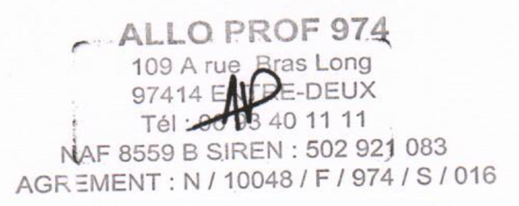***Signé numériquement le ${date2}*

*à ${ville2}.*

